关于防范勒索病毒的紧急通知
校园网络用户：
近日，全球多地爆发一种软件勒索病毒。电脑感染该勒索病毒后，重要文件会被病毒加密为.onion后缀，只有缴纳高额赎金才能解密。
根据网络安全机构通报，此类勒索病毒传播扩散利用了基于445文件共享端口的SMB漏洞，微软在今年3月14日发布的MS17-010补丁，修复了该漏洞。
此次被利用的SMB漏洞影响以下未自动更新的操作系统：
Windows XP/Windows 2000/Windows 2003
Windows Vista/Windows Server 2008/WindowsServer 2008 R2
Windows 7/Windows 8/Windows 10
Windows Server 2012/Windows Server 2012 R2/Windows Server 2016
建议校园网络用户采取以下措施进行防范：
1.立即停止使用Windows XP、Windows 2003等微软已不再提供安全更新的操作系统；
2.升级操作系统至Windows7以上，并使用“Windows更新”更新系统补丁至最新；
3.启用并打开“Windows防火墙”，进入“高级设置”，在入站规则里禁用“文件和打印机共享”等一系列相关规则或阻止135、137、138、139、445端口；
4.使用“360 NSA武器库免疫工具”关闭相关服务；
5.关闭135、137、138、139、445端口（附件中提供两种关闭端口的具体操作方法）。
相关参考：
1.Microsoft 安全公告 MS17-010https://technet.microsoft.com/zh-cn/library/security/MS17-010
2.360 NSA武器库免疫工具http://www.360.cn/weishi/news.html?i=news0421p
附件：关闭操作系统端口的具体操作方法

关闭135、137、138、139、445端口的方法
方法一：通过本地策略关闭135、137、138、139、445端口
（1）在开始之前，请立刻将你的电脑断网！！！
（2）Win+R打开运行，输入gpedit.msc进入组策略编辑器。
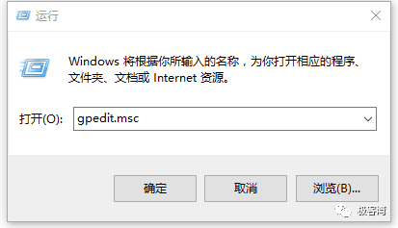
（3）在左侧边栏中，依次选取 “Windows 设置 - 安全设置 - IP安全策略，在 本地计算机”。
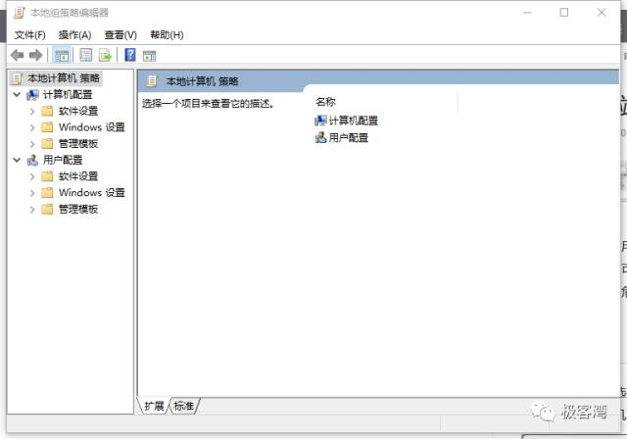
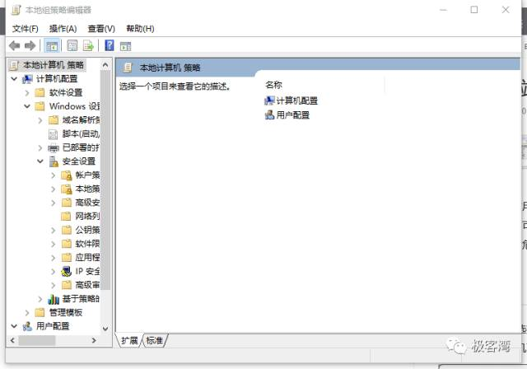
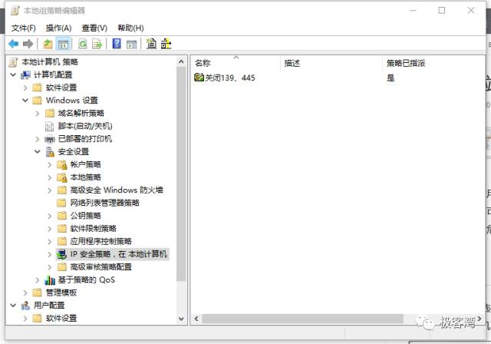
（4）接下来右键单击 “IP安全策略，在 本地计算机”，并选择“创建IP安全策略”。
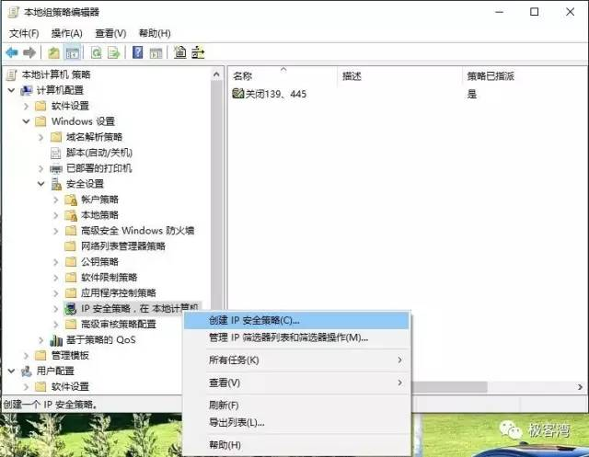
（5）在跳出的“IP安全策略向导”中右键。
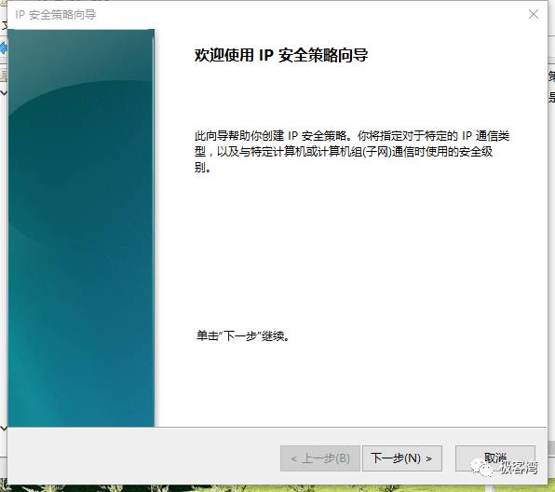
（6）在第二步的名称中输入“封禁端口”然后一路“下一步”。
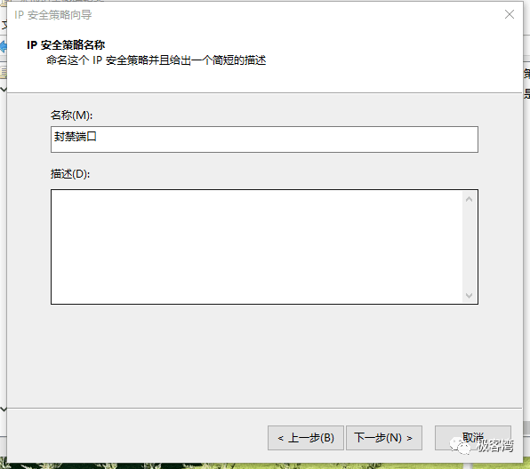
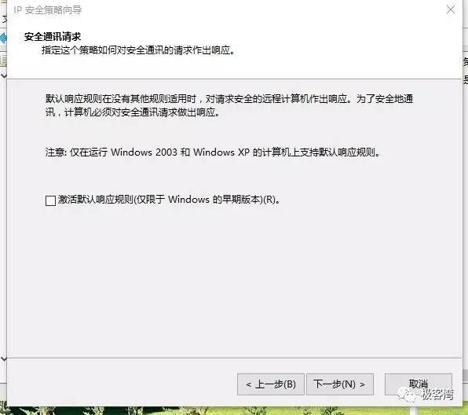
（7）单击“完成”。
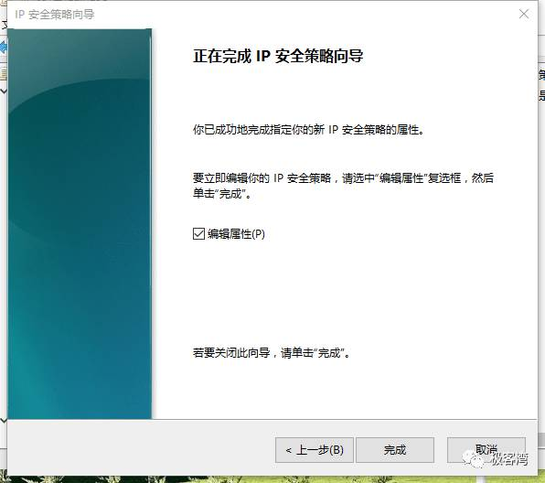
（8）在随后跳出的封禁端口属性窗口中，单击添加。
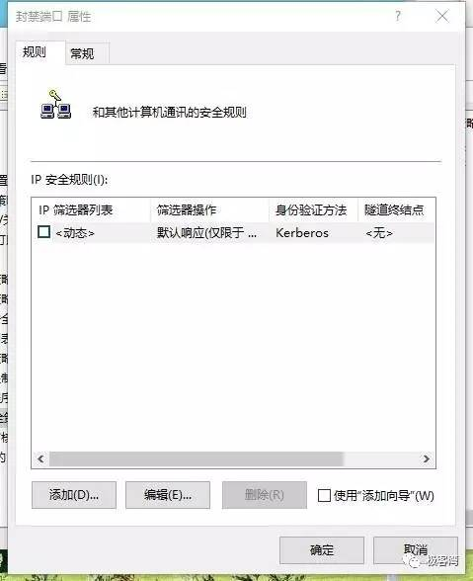
（9）需要注意的是不要勾选右下角的“使用添加向导”。
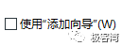
（10）在"新规则 属性"窗口中，单击左下角的"添加"
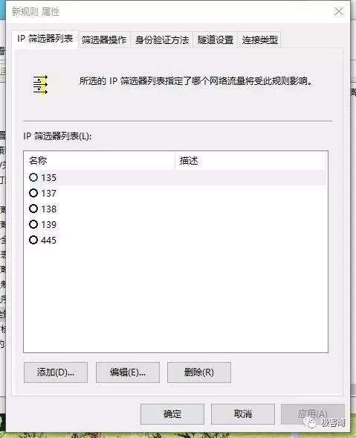
（11）在IP筛选器列表窗口中，单击右侧的添加按钮，需要注意的是这里也不要点击右下角的"使用添加向导"
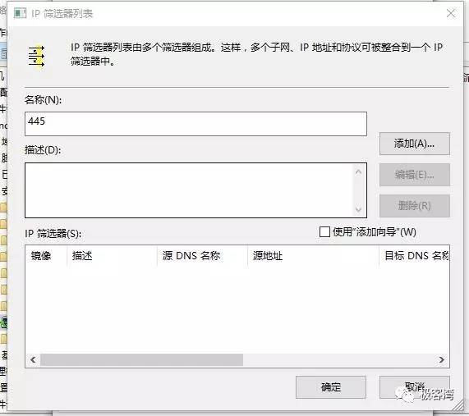
（12）在弹出的IP筛选器属性窗口的地址选项卡中，原地址选择“任何IP地址”，目标地址选择“我的IP地址”
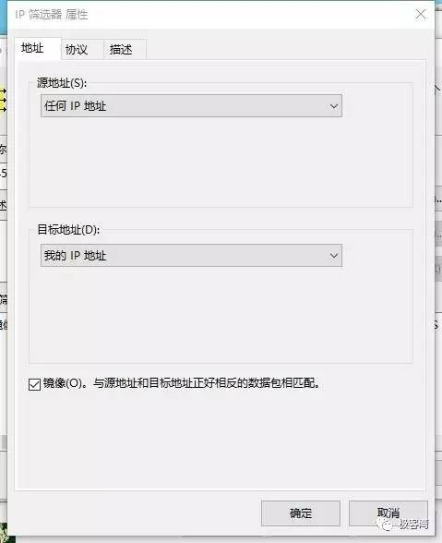
（13）然后选择协议选项卡，选择协议类型为：TCP，设置IP协议端口为"从任意端口""到此端口"：445，并单击确定。
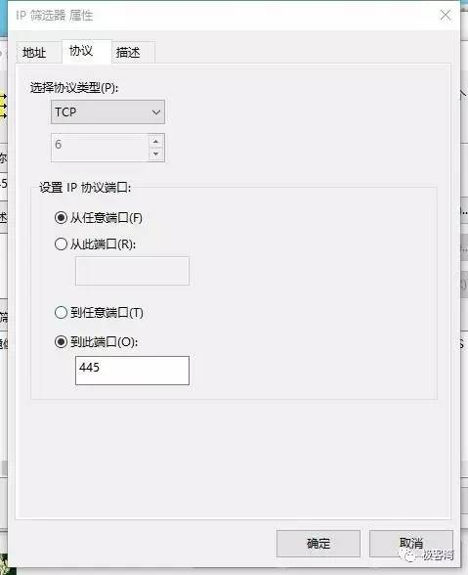
（14）在IP筛选器列表中单击确定。
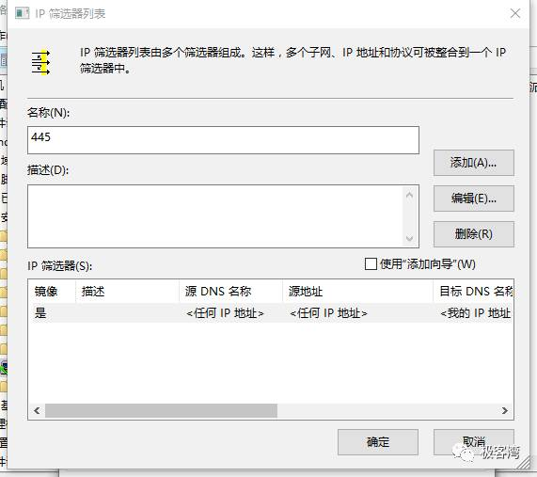
（15）然后在新规则属性中，单击筛选器操作选项卡。
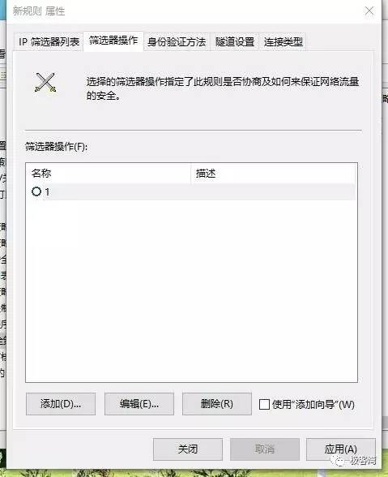
（16）单击下方的添加，并且不要勾选右侧的使用添加向导。
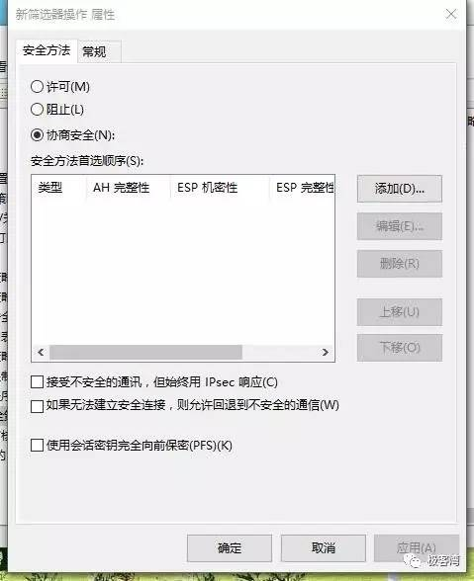
（17）在新筛选器操作属性中，选择“阻止”，并切换到常规选项卡，将名称改为阻止。
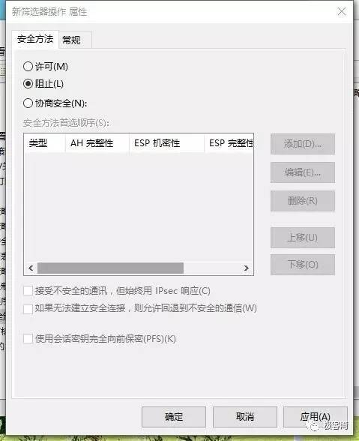
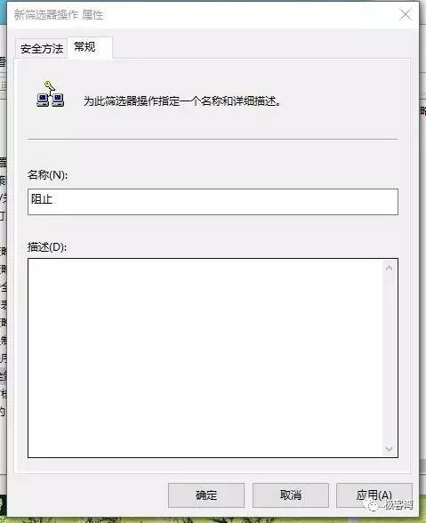
（18）单击确定，回到新规则属性窗口中的筛选器操作，勾选刚才建立的“阻止”，在切换到IP筛选器列表，勾选刚才建立的“445”。然后单击应用，再单击“关闭”。
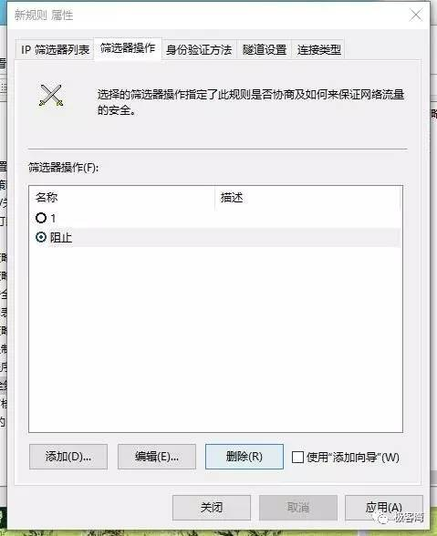
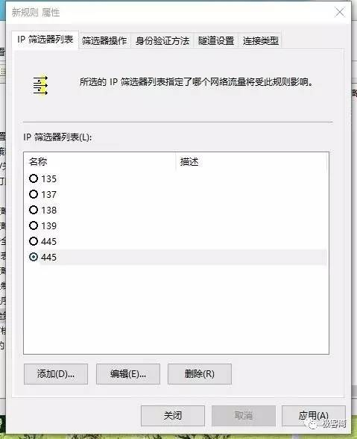
（19）单击“确定”。
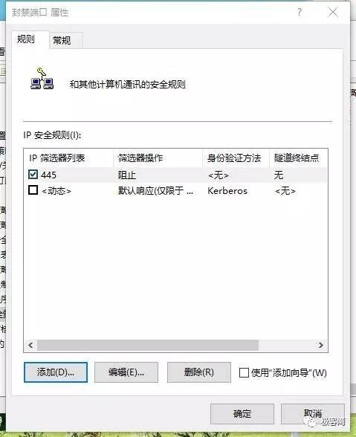
（20）回到组策略编辑器，右键单击右侧刚才创建的“封禁端口”，在右键菜单当中选择分配，就成功关闭了445端口。
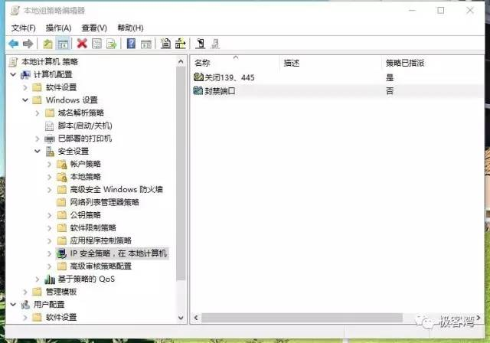
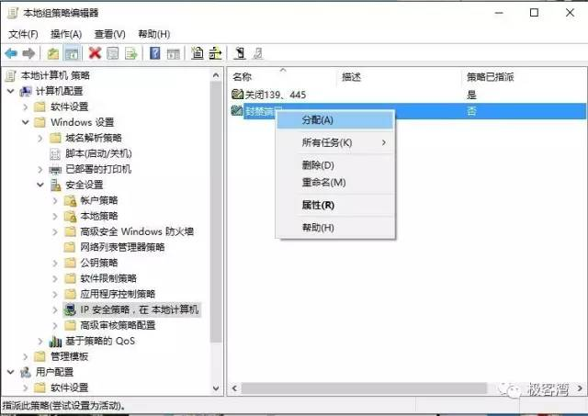
（21）另外还需要关闭135、137、138、139端口，操作与上述关闭445的操作相同。
方法二：通过自带防火墙关闭135、137、138、139、445端口
开启系统防火墙
利用系统防火墙高级设置阻止向445端口进行连接（该操作会影响使用445端口的服务）
打开系统自动更新，并检测更新进行安装

3.1 Win7、Win8、Win10的处理流程

1、打开控制面板-系统与安全-Windows防火墙，点击左侧启动或关闭Windows防火墙
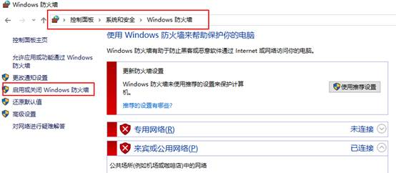

2、选择启动防火墙，并点击确定
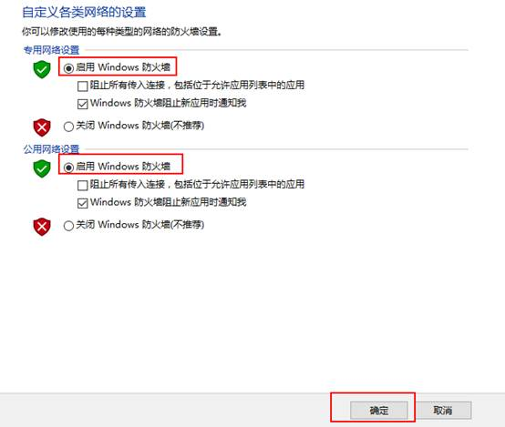

3、点击高级设置
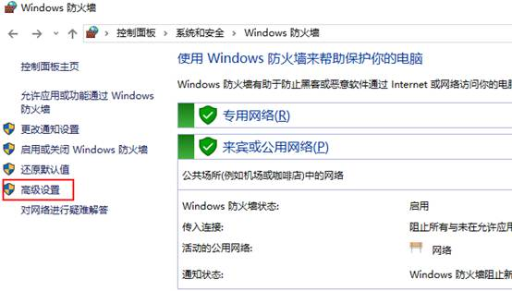

4、点击入站规则，新建规则
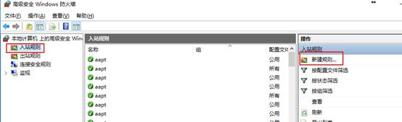

5、选择端口，下一步
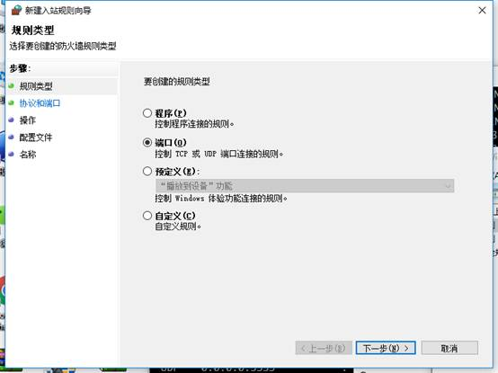

6、特定本地端口，输入445，下一步
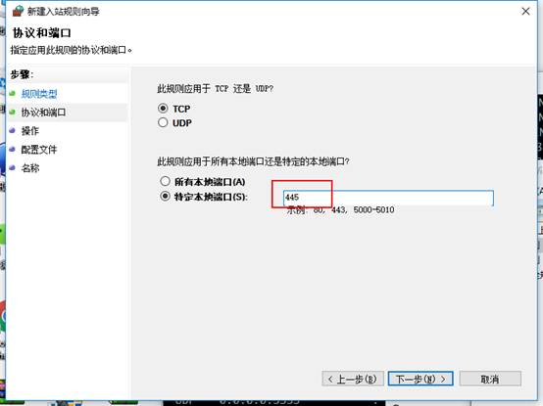

7、选择阻止连接，下一步
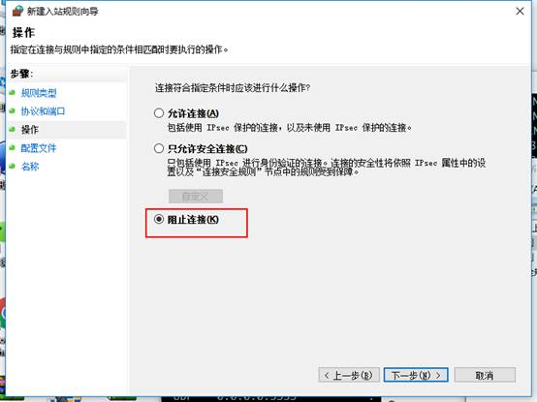

8、配置文件，全选，下一步
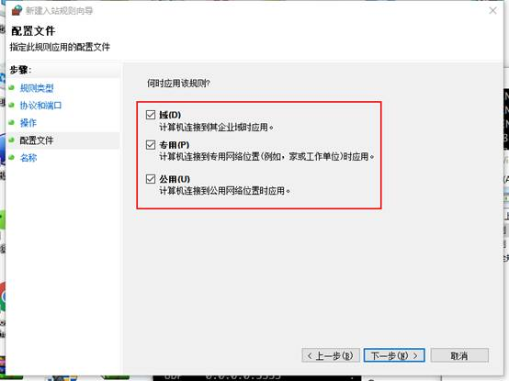

9、名称，可以任意输入，完成即可。
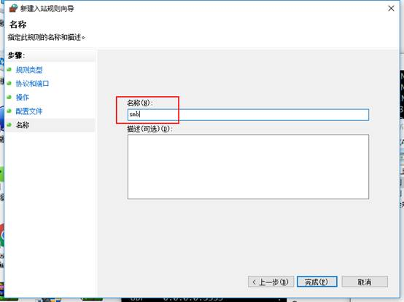

3.2 XP系统的处理流程
1、依次打开控制面板，安全中心，Windows防火墙，选择启用
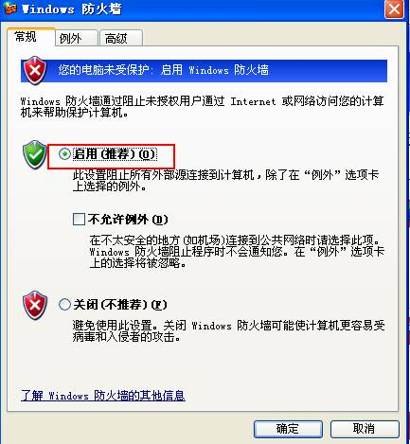

2、点击开始，运行，输入cmd，确定执行下面三条命令
net stop rdr
net stop srv
net stop netbt
3、由于微软已经不再为XP系统提供系统更新，建议用户尽快升级到高版本系统。

如果你的电脑已经感染了该病毒，请立即进行网络隔离，并联系网络中心，电话：65821026，在做好相关处理前请勿接入网络，以免引起传播。

